Круглий стіл «Форми бібліотечних заходів: традиції та нововведення.»

Місце проведення: НВК:ЗШ І-ІІІст.№2 ВМР
Дата проведення: 12.03.2015р.
Тема: «Форми бібліотечних заходів: традиції та нововведення»
Учасники заходу: керівник ШМБ Крученюк А.А.; завідуюча бібліотекою НВК:ЗШ І-ІІІст.№2 ВМР Дудник Н. М.; бібліотекарі ЗНЗ міста зі стажем роботи до 3-х років.

Робоча програма:
- Виступ завідуючої бібліотекою НВК:ЗШ І-ІІІст.№2 ВМР Дудник Н. М.
- Творча зустріч з дитячою поетесою Тетяною Пакалюк.
- Виступ заступника директора школи Левіної Лариси Миколаївни.
- Підсумки.

Теоретичний блок:

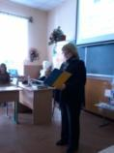
Роботу круглого столу розпочала завідуюча бібліотеки НВК:ЗШ І-Ш ст. № 2 ВМР Дудник Н. М.:
Бібліотеки для дітей сьогодні — це не тільки своєрідні інформаційні центри, а й центри розвитку інтелектуальних та творчих здібностей дітей і підлітків, центри спілкування, дозвілля та релаксації. Бібліотекарі , що працюють з дітьми, прагнуть оновити зміст та форми спілкування з юними читачами, створити комфортне інформаційне середовище, яке відповідало б різнобічним уподобанням (читання за шкільною програмою, читання «для душі»). І все це з однією метою — залучити якомога більше дітей до книги, до проведення свого вільного часу в бібліотеці.
Доповідь ґрунтувалася на власному досвіді та була підкріплена цікавою мультимедійною презентацією.

Формувати інтерес і любов до книги допомагають яскраві бібліотечні заходи, до участі у яких бібліотекарі активно залучають учнів усіх ланок. Один з таких заходів - Творча зустріч з дитячою поетесою Тетяною Пакалюк. Учасники круглого столу познайомились з відомою подільською письменницею Тетяною Іванівною Пакалюк, автором чудових творів. Книжки Тетяни Іванівни – це твори про дітей і для дітей. Вони написані зрозумілою для них мовою, у віршованій формі.

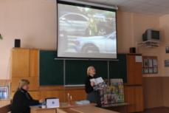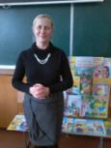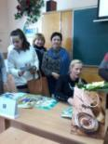

Т.І. Пакалюк познайомила бібліотекарів з новими книгами «Набридло бути дурнем» , «Моя душа», «Янгол з небесної сотні» та з іншими творами…

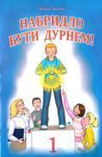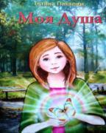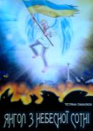

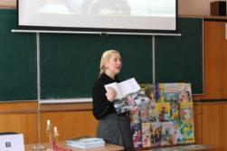
Бібліотекарі дізналися дуже багато цікавого про написання книжок, прослухали уривки з творів у авторському виконанні «Моя душа» та уривок з нового твору - «Янгол з небесної сотні».

Підводячи підсумок зустрічі заступник директора школи Левіна Лариса Миколаївна наголосила, що проведення такої форми роботи бібліотеки, як зустріч з письменниками, завжди сприяє залученню підростаючого покоління до невичерпних джерел знань, створенню у бібліотеках атмосфери радісного спілкування, де кожна дитина — юний читач відчуває себе бажаним гостем.

